МИНИСТЕРСТВО ПРОСВЕЩЕНИЯ РОССИЙСКОЙ ФЕДЕРАЦИИ
‌Министерство образования Оренбургской области‌‌
‌Администрация муниципального образования Соль-Илецкий городской округ Оренбургской области Управление образования‌​
МОАУ "Григорьевская СОШ"

РАССМОТРЕНО  Руководитель МО учителей русского языка, литературы, истории и обществознания  __________/Г.А.Красильник  Протокол №1 от 28. 08. 2023 г. | СОГЛАСОВАНО  Замдиректора по УВР  _________ / И.А.Сарычева  30. 08. 2023 г. | УТВЕРЖДЕНО  Директор  ______________/В.М.Бражникова  Приказ ОД №129 от 30.08.2023 г.

РАБОЧАЯ ПРОГРАММА
(ID 489277)

учебного предмета «ОБЩЕСТВОЗНАНИЕ» (углублённый уровень)

для обучающихся 10 класса

​с. Григорьевка‌ 2023‌​

ПОЯСНИТЕЛЬНАЯ ЗАПИСКА

Программа по обществознанию на уровне среднего общего образования разработана на основе требований к результатам освоения основной образовательной программы, представленных в ФГОС СОО, в соответствии с Концепцией преподавания учебного предмета «Обществознание», а также с учётом федеральной рабочей программы воспитания.
Обществознание выполняет ведущую роль в реализации функции интеграции молодёжи в современное общество, направляет и обеспечивает условия формирования российской гражданской идентичности, освоения традиционных ценностей многонационального российского народа, социализации обучающихся, их готовности к саморазвитию и непрерывному образованию, труду и творческому самовыражению, правомерному поведению и взаимодействию с другими людьми в процессе решения задач личной и социальной значимости.
Содержание учебного предмета ориентируется на систему теоретических знаний, традиционные ценности российского общества, представленные на базовом уровне, и обеспечивает преемственность по отношению к обществоведческому курсу уровня основного общего образования путём углублённого изучения ряда социальных процессов и явлений. Наряду с этим вводится ряд новых, более сложных компонентов содержания, включающих знания, социальные навыки, нормы и принципы поведения людей в обществе, правовые нормы, регулирующие отношения людей во всех областях жизни.
Сохранение интегративного характера предмета на углублённом уровне предполагает включение в его содержание тех компонентов, которые создают целостное и достаточно полное представление обо всех основных сторонах развития общества, о деятельности человека как субъекта общественных отношений, а также о способах их регулирования. Каждый из содержательных компонентов, которые представлены и на базовом уровне, раскрывается в углублённом курсе в более широком многообразии связей и отношений. Кроме того, содержание предмета дополнено рядом вопросов, связанных с логикой и методологией познания социума различными социальными науками. Усилено внимание к характеристике основных социальных институтов. В основу отбора и построения учебного содержания положен принцип многодисциплинарности обществоведческого знания. Разделы курса отражают основы различных социальных наук.
Углубление теоретических представлений сопровождается созданием условий для развития способности самостоятельного получения знаний на основе освоения различных видов (способов) познания, их применения при работе как с адаптированными, так и неадаптированными источниками информации в условиях возрастания роли массовых коммуникаций.
Содержание учебного предмета ориентировано на познавательную деятельность, опирающуюся как на традиционные формы коммуникации, так и на цифровую среду, интерактивные образовательные технологии, визуализированные данные, схемы, моделирование жизненных ситуаций.
Изучение обществознания на углублённом уровне предполагает получение обучающимися широкого (развёрнутого) опыта учебно­исследовательской деятельности, характерной для высшего образования.
С учётом особенностей социального взросления обучающихся, их личного социального опыта и осваиваемых ими социальных практик, изменения их интересов и социальных запросов содержание учебного предмета на углублённом уровне обеспечивает обучающимся активность, позволяющую участвовать в общественно значимых, в том числе волонтёрских, проектах, расширяющих возможности профессионального выбора и поступления в образовательные организации, реализующие программы высшего образования.
Целями изучения учебного предмета «Обществознание» углублённого уровня являются:
воспитание общероссийской идентичности, гражданской ответственности, патриотизма, правовой культуры и правосознания, уважения к социальным нормам и моральным ценностям, приверженности правовым принципам, закреплённым в Конституции Российской Федерации и законодательстве Российской Федерации;
развитие духовно­нравственных позиций и приоритетов личности в период ранней юности, правового сознания, политической культуры, экономического образа мышления, функциональной грамотности, способности к предстоящему самоопределению в различных областях жизни: семейной, трудовой, профессиональной;
освоение системы знаний, опирающейся на системное изучение основ базовых для предмета социальных наук, изучающих особенности и противоречия современного общества, его социокультурное многообразие, единство социальных сфер и институтов, человека как субъекта социальных отношений, многообразие видов деятельности людей и регулирование общественных отношений;
развитие комплекса умений, направленных на синтезирование информации из разных источников (в том числе неадаптированных, цифровых и традиционных) для решения образовательных задач и взаимодействия с социальной средой, выполнения типичных социальных ролей, выбора стратегий поведения в конкретных ситуациях осуществления коммуникации, достижения личных финансовых целей, взаимодействия с государственными органами, финансовыми организациями;
овладение навыками познавательной рефлексии как осознания совершаемых действий и мыслительных процессов, их результатов, границ своего знания и незнания, новых познавательных задач и средств их достижения с опорой на инструменты (способы) социального познания, ценностные ориентиры, элементы научной методологии;
обогащение опыта применения полученных знаний и умений в различных областях общественной жизни и в сферах межличностных отношений, создание условий для освоения способов успешного взаимодействия с политическими, правовыми, финансово-экономическими и другими социальными институтами и решения значимых для личности задач, реализации личностного потенциала;
расширение палитры способов познавательной, коммуникативной, практической деятельности, необходимых для участия в жизни общества, профессионального выбора, поступления в образовательные организации, реализующие программы высшего образования, в том числе по направлениям социально­гуманитарной подготовки.
‌На изучение обществознания на углубленном уровне отводится 272 часа: в 10 классе – 136 часов (4 часа в неделю), в 11 классе – 136 часов (4 часа в неделю).‌‌

СОДЕРЖАНИЕ ОБУЧЕНИЯ

10 КЛАСС

Социальные науки и их особенности
Общество как предмет изучения. Различные подходы к изучению общества. Особенности социального познания. Научное и ненаучное социальное познание.
Социальные науки в системе научного знания. Место философии в системе обществознания. Философия и наука.
Методы изучения социальных явлений. Сходство и различие естествознания и обществознания. Особенности наук, изучающих общество и человека.
Социальные науки и профессиональное самоопределение молодёжи.
Введение в философию
Социальная философия, её место в системе наук об обществе. Философское осмысление общества как целостной развивающейся системы. Взаимосвязь природы и общества. Понятие «социальный институт». Основные институты общества, их функции и роль в развитии общества.
Типология обществ. Современное общество: ведущие тенденции, особенности развития. Динамика и многообразие процессов развития общества. Типы социальной динамики. Эволюция и революция как формы социального изменения. Влияние массовых коммуникаций на развитие общества и человека.
Понятие общественного прогресса, критерии общественного прогресса. Противоречия общественного прогресса. Процессы глобализации. Противоречивость глобализации и её последствий. Глобальные проблемы современности. Общество и человек перед лицом угроз и вызовов XXI в.
Философская антропология о становлении человека и зарождении общества. Человечество как результат биологической и социокультурной эволюции. Сущность человека как философская проблема. Духовное и материальное в человеке. Способность к познанию и деятельности – фундаментальные особенности человека.
Сознание. Взаимосвязь сознания и тела. Самосознание и его роль в развитии личности. Рефлексия. Общественное и индивидуальное сознание. Теоретическое и обыденное сознание. Формы общественного сознания: религиозное, нравственное, политическое и другие. Способы манипуляции общественным мнением. Установки и стереотипы массового сознания. Воздействие средств массовой информации на массовое и индивидуальное сознание в условиях цифровой среды. Использование достоверной и недостоверной информации.
Философия о деятельности как способе существования людей, самореализации личности. Мотивация деятельности. Потребности и интересы. Многообразие видов деятельности. Свобода и необходимость в деятельности.
Гносеология в структуре философского знания. Проблема познаваемости мира. Познание как деятельность. Знание, его виды. Истина и её критерии. Абсолютная истина. Относительность истины. Истина и заблуждение. Формы чувственного познания, его специфика и роль. Формы рационального познания. Мышление и язык. Смысл и значение языковых выражений. Рассуждения и умозаключения. Дедукция и индукция. Доказательство, наблюдение, эксперимент, практика. Объяснение и понимание. Виды объяснений. Распространённые ошибки в рассуждениях. Парадоксы, спор, дискуссия, полемика. Основания, допустимые приёмы рационального спора. Научное знание, его характерные признаки: системность, объективность, доказательность, проверяемость. Эмпирический и теоретический уровни научного знания. Способы и методы научного познания. Дифференциация и интеграция научного знания. Междисциплинарные научные исследования.
Духовная жизнь человека и общества. Человек как духовное существо. Человек как творец и творение культуры. Мировоззрение: картина мира, идеалы, ценности и цели. Понятие культуры. Институты культуры. Диалог культур. Богатство культурного наследия России. Вклад российской культуры в мировую культуру. Массовая и элитарная культура. Народная культура. Творческая элита. Религия, её культурологическое понимание. Влияние религии на развитие культуры.
Искусство, его виды и формы. Социальные функции искусства. Современное искусство. Художественная культура.
Наука как область духовной культуры. Роль науки в современном обществе. Социальные последствия научных открытий и ответственность учёного. Авторитет науки. Достижения российской науки на современном этапе.
Образование как институт сохранения и передачи культурного наследия.
Этика, мораль, нравственность. Основные категории этики. Свобода воли и нравственная оценка. Нравственность как область индивидуально ответственного поведения.
Этические нормы как регулятор деятельности социальных институтов и нравственного поведения людей.
Особенности профессиональной деятельности по направлениям, связанным с философией.
Введение в социальную психологию
Социальная психология в системе социально­гуманитарного знания. Этапы и основные направления развития социальной психологии. Междисциплинарный характер социальной психологии.
Теории социальных отношений. Основные типы социальных отношений.
Личность как объект исследования социальной психологии. Социальная установка. Личность в группе. Понятие «Я-концепция». Самопознание и самооценка. Самоконтроль. Социальная идентичность. Ролевое поведение. Межличностное взаимодействие как объект социальной психологии.
Группа как объект исследования социальной психологии. Классификация групп в социальной психологии. Большие социальные группы. Стихийные группы и массовые движения. Способы психологического воздействия в больших социальных группах. Феномен психологии масс, «эффект толпы».
Малые группы. Динамические процессы в малой группе.
Условные группы. Референтная группа. Интеграция в группах разного уровня развития.
Влияние группы на индивидуальное поведение. Групповая сплочённость. Конформизм и нонконформизм. Причины конформного поведения. Психологическое манипулирование и способы противодействия ему. Межличностные отношения в группах. Межличностная совместимость. Дружеские отношения. Групповая дифференциация. Психологические проблемы лидерства. Формы и стиль лидерства. Взаимоотношения в ученических группах.
Антисоциальные группы. Опасность криминальных групп. Агрессивное поведение.
Общение как объект социально­психологических исследований. Функции общения. Общение как обмен информацией. Общение как взаимодействие. Особенности общения в информационном обществе. Институты коммуникации. Роль социальных сетей в общении. Риски социальных сетей и сетевого общения. Информационная безопасность.
Теории конфликта. Межличностные конфликты и способы их разрешения.
Особенности профессиональной деятельности социального психолога. Психологическое образование.
Введение в экономическую науку
Экономика как наука, этапы и основные направления её развития. Микроэкономика, макроэкономика, мировая экономика. Место экономической науки среди наук об обществе. Предмет и методы экономической науки. Ограниченность ресурсов. Экономический выбор. Экономическая эффективность.
Экономические институты и их роль в развитии общества. Собственность. Экономическое содержание собственности. Главные вопросы экономики. Производство. Факторы производства и факторные доходы. Кривая производственных возможностей. Типы экономических систем.
Экономическая деятельность и её субъекты. Домашние хозяйства, предприятия, государство. Потребление, сбережения, инвестиции. Экономические отношения и экономические интересы. Рациональное поведение людей в экономике. Экономическая свобода и социальная ответственность субъектов экономики.
Институт рынка. Рыночные механизмы: цена и конкуренция. Рыночное ценообразование. Рыночный спрос, величина и факторы спроса. Рыночное предложение, величина и факторы предложения. Закон спроса. Закон предложения. Эластичность спроса и эластичность предложения. Нормальные блага, товары первой необходимости и товары роскоши. Товары Гиффена и эффект Веблена. Рыночное равновесие, равновесная цена.
Конкуренция как основа функционирования рынка. Типы рыночных структур. Совершенная и несовершенная конкуренция. Монополистическая конкуренция. Олигополия. Монополия, виды монополий. Монопсония. Государственная политика Российской Федерации по поддержке и защите конкуренции. Методы антимонопольного регулирования экономики.
Рынок ресурсов. Рынок земли. Природные ресурсы и экономическая рента. Рынок капитала. Спрос и предложение на инвестиционные ресурсы. Дисконтирование. Определение рыночно справедливой цены актива. Рынок труда. Занятость и безработица. Государственная политика регулирования рынка труда в Российской Федерации. Минимальная оплата труда. Роль профсоюзов. Потребности современного рынка труда в Российской Федерации.
Информация как ресурс экономики. Асимметрия информации. Способы решения проблемы асимметрии информации. Государственная политика цифровизации экономики в Российской Федерации.
Институт предпринимательства и его роль в экономике. Виды и мотивы предпринимательской деятельности. Организационно­правовые формы предприятий. Малый бизнес. Франчайзинг. Этика предпринимательства. Развитие и поддержка малого и среднего предпринимательства в Российской Федерации.
Экономические цели фирмы. Показатели деятельности фирмы. Выручка и прибыль. Издержки и их виды (необратимые издержки, постоянные и переменные издержки, средние и предельные издержки). Предельные издержки и предельная выручка фирмы. Эффект масштаба производства. Амортизационные отчисления. Альтернативная стоимость и способы финансирования предприятия. Основные принципы менеджмента. Основные элементы маркетинга. Влияние конкуренции на деятельность фирмы. Политика импортозамещения в Российской Федерации.
Финансовые институты. Банки. Банковская система. Центральный банк Российской Федерации. Финансовые услуги. Вклады и кредиты. Денежная масса и денежная база. Денежные агрегаты. Денежный мультипликатор. Финансовые рынки, их виды и функции. Денежный рынок. Фондовый рынок. Современные финансовые технологии. Финансовая безопасность. Цифровые финансовые активы. Монетарная политика. Денежно­кредитная политика Банка России. Инфляция: причины, виды, социально­экономические последствия. Антиинфляционная политика в Российской Федерации.
Государство в экономике. Экономические функции государства. Общественные блага (блага общего доступа, чисто общественные блага, чисто частные блага). Исключаемость и конкурентность в потреблении. Способы предоставления общественных благ. Несовершенства рыночной организации хозяйства. Государственное регулирование рынков. Внешние эффекты. Положительные и отрицательные внешние эффекты.
Государственный бюджет. Дефицит и профицит бюджета. Государственный долг. Распределение доходов. Регулирование степени экономического неравенства. Мультипликаторы бюджетной политики. Налоги. Виды налогов. Принципы налогообложения в Российской Федерации. Налогообложение и субсидирование. Фискальная политика государства.
Экономический рост. Измерение экономического роста. Основные макроэкономические показатели: валовой национальный продукт (ВНП), валовый внутренний продукт (ВВП). Индексы цен. Связь между показателями ВВП и ВНП. Реальный и номинальный валовый внутренний продукт. Факторы долгосрочного экономического роста. Рынок благ. Совокупный спрос и совокупное предложение. Экономические циклы. Фазы экономического цикла. Причины циклического развития экономики. Значение совокупного спроса и совокупного предложения для циклических колебаний и долгосрочного экономического роста.
Мировая экономика. Международное разделение труда. Внешняя торговля. Сравнительные преимущества в международной торговле. Государственное регулирование внешней торговли. Экспорт и импорт товаров и услуг. Квотирование. Международные расчёты. Платёжный баланс. Валютный рынок.
Возможности применения экономических знаний. Особенности профессиональной деятельности в экономической сфере.

ПЛАНИРУЕМЫЕ РЕЗУЛЬТАТЫ ОСВОЕНИЯ ПРОГРАММЫ ПО ОБЩЕСТВОЗНАНИЮ НА УРОВНЕ СРЕДНЕГО ОБЩЕГО ОБРАЗОВАНИЯ

ЛИЧНОСТНЫЕ РЕЗУЛЬТАТЫ

Личностные результаты программы по обществознанию на уровне среднего общего образования отражают готовность и способность обучающихся руководствоваться сформированной внутренней позицией личности, системой ценностных ориентаций, позитивных внутренних убеждений, соответствующих традиционным ценностям российского общества, расширение жизненного опыта и опыта деятельности в процессе реализации основных направлений воспитательной деятельности.
В результате изучения обществознания на уровне среднего общего образования у обучающегося будут сформированы следующие личностные результаты:
1) гражданского воспитания:
сформированность гражданской позиции обучающегося как активного и ответственного члена российского общества;
осознание своих конституционных прав и обязанностей, уважение закона и правопорядка;
принятие традиционных национальных, общечеловеческих гуманистических и демократических ценностей, уважение ценностей иных культур, конфессий;
готовность противостоять идеологии экстремизма, национализма, ксенофобии, дискриминации по социальным, религиозным, расовым, национальным признакам;
готовность вести совместную деятельность в интересах гражданского общества, участвовать в самоуправлении в школе и детско­юношеских организациях;
умение взаимодействовать с социальными институтами в соответствии с их функциями и назначением;
готовность к гуманитарной и волонтёрской деятельности;
2) патриотического воспитания:
сформированность российской гражданской идентичности, патриотизма, уважения к своему народу, чувства ответственности перед Родиной, гордости за свой край, свою Родину, свой язык и культуру, прошлое и настоящее многонационального народа России;
ценностное отношение к государственным символам, историческому и природному наследию, памятникам, традициям народов России, достижениям России в науке, искусстве, спорте, технологиях, труде;
идейная убеждённость, готовность к служению и защите Отечества, ответственность за его судьбу;
3) духовно-нравственного воспитания:
осознание духовных ценностей российского народа;
сформированность нравственного сознания, этического поведения;
способность оценивать ситуацию и принимать осознанные решения, ориентируясь на морально-нравственные нормы и ценности;
осознание личного вклада в построение устойчивого будущего;
ответственное отношение к своим родителям, созданию семьи на основе осознанного принятия ценностей семейной жизни в соответствии с традициями народов России;
4) эстетического воспитания:
эстетическое отношение к миру, включая эстетику быта, научного и технического творчества, спорта, труда, общественных отношений;
способность воспринимать различные виды искусства, традиции и творчество своего и других народов, ощущать эмоциональное воздействие искусства;
убеждённость в значимости для личности и общества отечественного и мирового искусства, этнических культурных традиций и народного творчества;
стремление проявлять качества творческой личности;
5) физического воспитания:
сформированность здорового и безопасного образа жизни, ответственного отношения к своему здоровью, потребность в физическом совершенствовании;
активное неприятие вредных привычек и иных форм причинения вреда физическому и психическому здоровью;
6) трудового воспитания:
готовность к труду, осознание ценности мастерства, трудолюбие;
готовность к активной социально направленной деятельности, способность инициировать, планировать и самостоятельно выполнять такую деятельность;
интерес к различным сферам профессиональной деятельности, умение совершать осознанный выбор будущей профессии и реализовывать собственные жизненные планы;
мотивация к эффективному труду и постоянному профессиональному росту, к учёту общественных потребностей при предстоящем выборе сферы деятельности;
готовность и способность к образованию и самообразованию на протяжении всей жизни;
7) экологического воспитания:
сформированность экологической культуры, понимание влияния социально-экономических процессов на состояние природной и социальной среды, осознание глобального характера экологических проблем;
планирование и осуществление действий в окружающей среде на основе знания целей устойчивого развития человечества, активное неприятие действий, приносящих вред окружающей среде;
умение прогнозировать неблагоприятные экологические последствия предпринимаемых действий, предотвращать их;
расширение опыта деятельности экологической направленности;
8) ценности научного познания:
сформированность мировоззрения, соответствующего современному уровню развития науки, включая социальные науки, и общественной практики, основанного на диалоге культур, способствующего осознанию своего места в поликультурном мире;
совершенствование языковой и читательской культуры как средства взаимодействия между людьми и познания мира;
языковое и речевое развитие человека, включая понимание языка социально-экономической и политической коммуникации;
осознание ценности научной деятельности, готовность осуществлять проектную и исследовательскую деятельность индивидуально и в группе;
мотивация к познанию и творчеству, обучению и самообучению на протяжении всей жизни, интерес к изучению социальных и гуманитарных дисциплин.
В процессе достижения личностных результатов освоения обучающимися программы среднего общего образования у обучающихся совершенствуется эмоциональный интеллект, предполагающий сформированность:
самосознания, включающего способность понимать своё эмоциональное состояние, видеть направления развития собственной эмоциональной сферы, быть уверенным в себе в межличностном взаимодействии и при принятии решений;
саморегулирования, включающего самоконтроль, умение принимать ответственность за своё поведение, способность адаптироваться к эмоциональным изменениям и проявлять гибкость, быть открытым новому;
внутренней мотивации, включающей стремление к достижению цели и успеху, оптимизм, инициативность, умение действовать, исходя из своих возможностей;
готовность и способность овладевать новыми социальными практиками, осваивать типичные социальные роли;
эмпатии, включающей способность понимать эмоциональное состояние других, учитывать его при осуществлении коммуникации, способность к сочувствию и сопереживанию;
социальных навыков, включающих способность выстраивать отношения с другими людьми, заботиться, проявлять интерес и разрешать конфликты.

МЕТАПРЕДМЕТНЫЕ РЕЗУЛЬТАТЫ

Познавательные универсальные учебные действия

Базовые логические действия:
самостоятельно формулировать и актуализировать социальную проблему, рассматривать её разносторонне;
устанавливать существенные признаки или основания для сравнения, классификации и обобщения социальных объектов, явлений и процессов, определять критерии типологизации;
определять цели деятельности, задавать параметры и критерии их достижения, выявлять связь мотивов, интересов и целей деятельности;
выявлять закономерности и противоречия в рассматриваемых социальных явлениях и процессах, прогнозировать возможные пути разрешения противоречий;
разрабатывать план решения проблемы с учётом анализа имеющихся ресурсов и возможных рисков;
вносить коррективы в деятельность, отбирать способы деятельности, отвечающие её целям, оценивать соответствие результатов целям, оценивать риски последствий деятельности;
координировать и выполнять работу в условиях реального, виртуального и комбинированного взаимодействия;
развивать креативное мышление при решении учебно­познавательных, жизненных проблем, при выполнении социальных проектов.
Базовые исследовательские действия:
развивать навыки учебно­исследовательской и проектной деятельности, навыки разрешения проблем; проявлять способность и готовность к самостоятельному поиску методов решения практических задач, применению различных методов познания, включая специфические методы социального познания;
осуществлять деятельность по получению нового знания, его интерпретации, преобразованию и применению в различных учебных ситуациях, в том числе при создании учебных и социальных проектов;
формировать научный тип мышления, применять научную терминологию, ключевые понятия и методы;
ставить и формулировать собственные задачи в образовательной деятельности и жизненных ситуациях;
выявлять причинно­следственные связи социальных явлений и процессов и актуализировать познавательную задачу, выдвигать гипотезу её решения, находить аргументы для доказательства своих утверждений, задавать параметры и критерии решения;
анализировать результаты, полученные в ходе решения задачи, критически оценивать их достоверность, прогнозировать изменение в новых условиях;
давать оценку новым ситуациям, возникающим в процессе познания социальных объектов, в социальных отношениях; оценивать приобретённый опыт;
уметь переносить знания об общественных объектах, явлениях и процессах в познавательную и практическую области жизнедеятельности;
уметь интегрировать знания из разных предметных областей, комплекса социальных наук, учебных и внеучебных источников информации;
выдвигать новые идеи, предлагать оригинальные подходы и решения; ставить проблемы и задачи, допускающие альтернативные решения.
Работа с информацией:
владеть навыками получения социальной информации, в том числе об основах общественных наук и обществе как системе социальных институтов, факторах социальной динамики из источников разных типов, самостоятельно осуществлять поиск, анализ, систематизацию и интерпретацию информации различных видов и форм представления;
создавать тексты в различных форматах с учётом назначения информации и целевой аудитории, выбирая оптимальную форму представления и визуализации, включая статистические данные, графики, таблицы;
оценивать достоверность, легитимность информации различных видов и форм представления, в том числе полученной из интернет-источников, её соответствие правовым и морально­этическим нормам;
использовать средства информационных и коммуникационных технологий в решении когнитивных, коммуникативных и организационных задач с соблюдением требований эргономики, техники безопасности, гигиены, ресурсосбережения, правовых и этических норм, норм информационной безопасности;
владеть навыками распознавания и защиты информации, информационной безопасности личности.

Коммуникативные универсальные учебные действия

Общение:
осуществлять коммуникации во всех сферах жизни;
распознавать невербальные средства общения, понимать значение социальных знаков, распознавать предпосылки конфликтных ситуаций и смягчать конфликты;
владеть различными способами общения и взаимодействия; аргументированно вести диалог, учитывать разные точки зрения;
развёрнуто и логично излагать свою точку зрения с использованием языковых средств.

Регулятивные универсальные учебные действия

Самоорганизация:
самостоятельно осуществлять познавательную деятельность, выявлять проблемы, ставить и формулировать собственные задачи в образовательной деятельности и в жизненных ситуациях, включая область профессионального самоопределения;
самостоятельно составлять план решения проблемы с учётом имеющихся ресурсов, собственных возможностей и предпочтений;
давать оценку новым ситуациям, возникающим в познавательной и практической деятельности, в межличностных отношениях;
расширять рамки учебного предмета на основе личных предпочтений, проявлять интерес к социальной проблематике;
делать осознанный выбор стратегий поведения, решений при наличии альтернатив, аргументировать сделанный выбор, брать ответственность за принятое решение;
оценивать приобретённый опыт;
способствовать формированию и проявлению широкой эрудиции в разных областях знаний, постоянно повышать свой образовательный и культурный уровень.
Совместная деятельность:
понимать и использовать преимущества командной и индивидуальной работы;
выбирать тематику и методы совместных действий с учётом общих интересов, и возможностей каждого члена коллектива;
принимать цели совместной деятельности, организовывать и координировать действия по её достижению: составлять план действий, распределять роли с учётом мнений участников, обсуждать результаты совместной работы;
оценивать качество своего вклада и каждого участника команды в общий результат по разработанным критериям;
предлагать новые учебно­исследовательские и социальные проекты, оценивать идеи с позиции новизны, оригинальности, практической значимости;
осуществлять позитивное стратегическое поведение в различных ситуациях, проявлять творчество и воображение, быть инициативным.
Самоконтроль, эмоциональный интеллект:
давать оценку новым ситуациям, вносить коррективы в деятельность, оценивать соответствие результатов целям;
владеть навыками познавательной рефлексии как осознания совершаемых действий и мыслительных процессов, их результатов и оснований; использовать приёмы рефлексии для оценки ситуации, выбора верного решения;
уметь оценивать риски и своевременно принимать решения по их снижению;
принимать себя, понимая свои недостатки и достоинства;
учитывать мотивы и аргументы других при анализе результатов деятельности;
признавать своё право и право других на ошибки;
развивать способность понимать мир с позиции другого человека.

ПРЕДМЕТНЫЕ РЕЗУЛЬТАТЫ

К концу 10 класса обучающийся будет:
владеть знаниями основ философии, социальной психологии, экономической науки, включая знания о предмете и методах исследования, этапах и основных направлениях развития, месте и роли в социальном познании, в постижении и преобразовании социальной действительности; объяснять взаимосвязь общественных наук, необходимость комплексного подхода к изучению социальных явлений и процессов, знать ключевые темы, исследуемые этими науками, в том числе таких вопросов, как системность общества, разнообразие его связей с природой, единство и многообразие в общественном развитии, факторы и механизмы социальной динамики, роль человека как субъекта общественных отношений, виды и формы познавательной деятельности; общественная природа личности, роль общения и средств коммуникации формировании социально-психологических качеств личности; природа межличностных конфликтов и пути их разрешения; экономика как объект изучения экономической теорией, факторы производства и субъекты экономики, экономическая эффективность, типы экономических систем, экономические функции государства, факторы и показатели экономического роста, экономические циклы, рыночное ценообразование, экономическое содержание собственности, финансовая система и финансовая политика государства;
владеть знаниями об обществе как системе социальных институтов, о ценностно-нормативной основе их деятельности, основных функциях, многообразии социальных институтов, их взаимосвязи и взаимовлиянии, изменении их состава и функций в процессе общественного развития, политике Российской Федерации, направленной на укрепление и развитие социальных институтов российского общества, в том числе поддержку конкуренции, развитие малого и среднего предпринимательства, внешней торговли, налоговой системы, финансовых рынков;
владеть элементами методологии социального познания, включая возможности цифровой среды; применять методы научного познания социальных процессов и явлений, включая типологизацию, социологические опросы, социальное прогнозирование, доказательство, наблюдение, эксперимент, практику как методы обоснования истины; методы социальной психологии, включая анкетирование, интервью, метод экспертных оценок, анализ документов для принятия обоснованных решений, планирования и достижения познавательных и практических целей, включая решения о создании и использовании сбережений, инвестиций, способах безопасного использования финансовых услуг, выборе будущей профессионально­трудовой сферы, о возможностях применения знаний основ социальных наук в различных областях жизнедеятельности;
уметь классифицировать и типологизировать: социальные институты, типы обществ, формы общественного сознания, виды деятельности, виды потребностей, формы познания, уровни и методы научного знания, формы культуры, типы мировоззрения; типы социальных отношений, виды социальных групп, разновидности социальных конфликтов и способы их разрешения, типы рыночных структур, современные финансовые технологии, методы антимонопольного регулирования экономики, виды предпринимательской деятельности, показатели деятельности фирмы, финансовые институты, факторы производства и факторные доходы;
уметь соотносить различные теоретические подходы, делать выводы и обосновывать их на теоретическом и фактическо­эмпирическом уровнях при анализе социальных явлений, вести дискуссию, в том числе при рассмотрении ведущих тенденций развития российского общества, проявлений общественного прогресса, противоречивости глобализации, относительности истины, характера воздействия средств массовой информации на сознание в условиях цифровизации, формирования установок и стереотипов массового сознания, распределения ролей в малых группах, влияния групп на поведение людей, особенностей общения в информационном обществе, причин возникновения межличностных конфликтов, экономической свободы и социальной ответственности субъектов экономики, эффективности мер поддержки малого и среднего бизнеса, причинах несовершенства рыночной экономики, путей достижения социальной справедливости в условиях рыночной экономики;
уметь проводить целенаправленный поиск социальной информации, используя источники научного и научно­публицистического характера, ранжировать источники социальной информации по целям распространения, жанрам с позиций достоверности сведений, проводить с опорой на полученные из различных источников знания учебно­исследовательскую и проектную работу по философской, социально-психологической и экономической проблематике: определять тематику учебных исследований и проектов, осуществлять поиск оптимальных путей их реализации, обеспечивать теоретическую и прикладную составляющие работ; владеть навыками презентации результатов учебно-исследовательской и проектной деятельности на публичных мероприятиях; уметь анализировать и оценивать собственный социальный опыт, включая опыт самопознания, самооценки, самоконтроля, межличностного взаимодействия, использовать его при решении познавательных задач и разрешении жизненных проблем, конкретизировать примерами из личного социального опыта, фактами социальной действительности, модельными ситуациями, теоретическими положениями разделов «Основы философии», «Основы социальной психологии», «Основы экономической науки», включая положения о влиянии массовых коммуникаций на развитие человека и общества, способах манипуляции общественным мнением, распространённых ошибках в рассуждениях при ведении дискуссии, различении достоверных и недостоверных сведений при работе с социальной информацией, возможностях оценки поведения с использованием нравственных категорий, выборе рациональных способов поведения людей в экономике в условиях ограниченных ресурсов, особенностях профессиональной деятельности в экономической сфере, практике поведения на основе этики предпринимательства, о способах защиты своих экономических прав и интересов, соблюдении правил грамотного и безопасного поведения при пользовании финансовыми услугами и современными финансовыми технологиями, особенностях труда молодёжи в условиях конкуренции на рынке труда;
уметь проявлять готовность продуктивно взаимодействовать с общественными институтами на основе правовых норм для обеспечения защиты прав человека и гражданина в Российской Федерации и установленных правил, уметь самостоятельно заполнять формы, составлять документы, необходимые в социальной практике, рассматриваемой на примерах материала разделов «Основы философии», «Основы социальной психологии», «Основы экономической науки»;
проявлять умения, необходимые для успешного продолжения образования по направлениям социально-гуманитарной подготовки, включая умение самостоятельно овладевать новыми способами познавательной деятельности, выдвигать гипотезы, соотносить информацию, полученную из разных источников, эффективно взаимодействовать в исследовательских группах, способность ориентироваться в направлениях профессиональной деятельности, связанных с философией, социальной психологией и экономической наукой.

ТЕМАТИЧЕСКОЕ ПЛАНИРОВАНИЕ
10 КЛАСС
№ п/п | Наименование разделов и тем программы | Количество часов |  | Электронные (цифровые) образовательные ресурсы
 |  | Всего | Контрольные работы
1.1 | Социальные науки в системе научного знания. Особенности социального познания | 4 | 0.5 | https://resh.edu.ru/
Итого по разделу |  | 4
2.1 | Общество как система. Динамика и многообразие процессов развития общества | 4 | 0 | https://resh.edu.ru/
2.2 | Общественный прогресс. Процессы глобализации | 4 | 0 | https://resh.edu.ru/
2.3 | Сущность человека. Духовное и материальное в человеке | 2 | 0 | https://resh.edu.ru/
2.4 | Сознание. Массовое сознание и его особенности | 3 | 0 | https://resh.edu.ru/
2.5 | Деятельность как способ существования людей | 2 | 0 | https://resh.edu.ru/
2.6 | Теория познания. Истина и её критерии | 4 | 0 | https://resh.edu.ru/
2.7 | Научное знание и его характерные черты | 2 | 0 | https://resh.edu.ru/
2.8 | Духовная жизнь человека и общества | 6 | 0 | https://resh.edu.ru/
2.9 | Направления духовной деятельности. Формы духовной культуры | 4 | 0 | https://resh.edu.ru/
2.10 | Этика и этические нормы | 4 | 0 | https://resh.edu.ru/
2.11 | Представление результатов проектно-исследовательской деятельности | 2 | 0 | https://resh.edu.ru/
2.12 | Повторительно-обобщающие уроки по разделу «Введение в философию» | 2 | 1 | https://resh.edu.ru/
Итого по разделу |  | 39
3.1 | Социальная психология как наука | 2 | 0
3.2 | Общество и личность в социальной психологии | 6 | 0
3.3 | Социальная психология групп | 6 | 0
3.4 | Общение и социальное взаимодействие | 6 | 0
3.5 | Психологическое образование и профессиональная деятельность социального психолога | 2 | 0
3.6 | Представление результатов проектно-исследовательской деятельности | 2 | 0
3.7 | Повторительно-обобщающие уроки по разделу «Введение в социальную психологию» | 2 | 0
Итого по разделу |  | 26
4.1 | Экономика как наука и сфера деятельности человека | 4 | 0 | https://resh.edu.ru/
4.2 | Экономическая деятельность и её субъекты | 5 | 0 | https://resh.edu.ru/
4.3 | Институт рынка | 6 | 0 | https://resh.edu.ru/
4.4 | Рынки и ресурсы | 6 | 0 | https://resh.edu.ru/
4.5 | Институт предпринимательства | 4 | 0
4.6 | Фирмы в экономике | 4 | 0 | https://resh.edu.ru/
4.7 | Финансовые институты | 8 | 0 | https://resh.edu.ru/
4.8 | Государство в экономике | 9 | 0 | https://resh.edu.ru/
4.9 | Основные макроэкономические показатели | 6 | 0 | https://resh.edu.ru/
4.10 | Международная экономика | 6 | 0 | https://resh.edu.ru/
4.11 | Представление результатов проектно-исследовательской деятельности | 2 | 0
4.12 | Повторительно-обобщающие уроки по разделу «Введение в экономическую науку» | 2 | 1
Итого по разделу |  | 62
Итоговое повторение |  | 5 | 1
ОБЩЕЕ КОЛИЧЕСТВО ЧАСОВ ПО ПРОГРАММЕ |  | 136 | 3.5

ПОУРОЧНОЕ ПЛАНИРОВАНИЕ
10 КЛАСС
№ п/п | Тема урока | Количество часов |  | Дата изучения
 |  | Всего | Контрольные  работы
1 | Общество как предмет изучения. Подходы к изучению общества | 1 | 0.5 | 04.09.2023
2 | Социальные науки в системе научного знания | 1 | 0 | 04.09.2023
3 | Изучение социальных явлений | 1 | 0 | 08.09.2023
4 | Социальные науки и профессиональное самоопределение молодежи | 1 | 0 | 08.09.2023
5 | Социальная философия в системе наук об обществе | 1 | 0 | 11.09.2023
6 | Взаимосвязь природы и общества | 1 | 0 | 11.09.2023
7 | Динамика и многообразие процессов развития общества | 1 | 0 | 15.09.2023
8 | Типы социальной динамики | 1 | 0 | 15.09.2023
9 | Общественный прогресс | 1 | 0 | 18.09.2023
10 | Критерии общественного прогресса | 1 | 0 | 18.09.2023
11 | Процессы глобализации | 1 | 0 | 22.09.2023
12 | Глобальные проблемы современности | 1 | 0 | 22.09.2023
13 | Сущность человека как проблема философии | 1 | 0 | 25.09.2023
14 | Становление человека | 1 | 0 | 25.09.2023
15 | Сознание | 1 | 0 | 29.09.2023
16 | Общественное и индивидуальное сознание | 1 | 0 | 29.09.2023
17 | Деятельность как способ существования людей | 1 | 0 | 02.10.2023
18 | Массовое сознание и его особенности | 1 | 0 | 02.10.2023
19 | Свобода и необходимость в деятельности | 1 | 0 | 06.10.2023
20 | Теория познания | 1 | 0 | 06.10.2023
21 | Истина и её критерии | 1 | 0 | 09.10.2023
22 | Формы познания | 1 | 0 | 09.10.2023
23 | Мышление и язык | 1 | 0 | 13.10.2023
24 | Научное знание и его характерные черты | 1 | 0 | 13.10.2023
25 | Способы и методы научного познания | 1 | 0 | 16.10.2023
26 | Духовная жизнь человека и общества | 1 | 0 | 16.10.2023
27 | Человек как творец культуры | 1 | 0 | 20.10.2023
28 | Мировоззрение | 1 | 0 | 20.10.2023
29 | Культура. Институты культуры | 1 | 0 | 23.10.2023
30 | Диалог культур | 1 | 0 | 23.10.2023
31 | Вклад российской культуры в мировую культуру | 1 | 0 | 27.10.2023
32 | Религия. Влияние религии на развитие культуры | 1 | 0 | 27.10.2023
33 | Искусство, его виды и формы | 1 | 0 | 06.11.2023
34 | Роль науки в современном обществе | 1 | 0 | 06.11.2023
35 | Образование как институт сохранения и передачи культурного наследия | 1 | 0 | 10.11.2023
36 | Этика, мораль, нравственность | 1 | 0 | 10.11.2023
37 | Категории этики | 1 | 0 | 13.11.2023
38 | Нравственность | 1 | 0 | 13.11.2023
39 | Этические нормы | 1 | 0 | 17.11.2023
40 | Представление результатов проектно-исследовательской деятельности | 1 | 0 | 17.11.2023
41 | Представление результатов проектно-исследовательской деятельности | 1 | 0 | 20.11.2023
42 | Обобщающее повторение по разделу "Введение в философию" | 1 | 0 | 20.11.2023
43 | Обобщающее повторение, тестирование по разделу "Введение в философию" | 1 | 0.5 | 24.11.2023
44 | Социальная психология в системе социально-гуманитарного знания | 1 | 0 | 24.11.2023
45 | Этапы и основные направления развития социально психологии | 1 | 0 | 27.11.2023
46 | Теории социальных отношений | 1 | 0 | 27.11.2023
47 | Типы социальных отношений | 1 | 0 | 01.12.2023
48 | Личность в социальной психологии | 1 | 0 | 01.12.2023
49 | Личность в группе | 1 | 0 | 04.12.2023
50 | Социальная идентичность | 1 | 0 | 04.12.2023
51 | Межличностное взаимодействие как объект социальной псхологии | 1 | 0 | 08.12.2023
52 | Группа - объект исследования социальной психологии | 1 | 0 | 08.12.2023
53 | Большие социальные группы | 1 | 0 | 11.12.2023
54 | Социальная психология малых групп | 1 | 0 | 11.12.2023
55 | Влияние группы на индивидуальное поведение | 1 | 0 | 15.12.2023
56 | Межличностные отношения в группах | 1 | 0 | 15.12.2023
57 | Антисоциальные, криминальные группы | 1 | 0 | 18.12.2023
58 | Общение как объект социально-психологических исследований | 1 | 0 | 18.12.2023
59 | Функции общения | 1 | 0 | 22.12.2023
60 | Общение как взаимодействие | 1 | 0 | 22.12.2023
61 | Особенности общения в информационном обществе | 1 | 0 | 25.12.2023
62 | Институты коммуникации | 1 | 0 | 25.12.2023
63 | Конфликт | 1 | 0 | 29.12.2023
64 | Психологическое образование и профессиональная деятельность социального психолога | 1 | 0 | 29.12.2023
65 | Психологическое образование и профессиональная деятельность социального психолога | 1 | 0 | 12.01.2024
66 | Представление результатов проектно-исследовательской деятельности | 1 | 0 | 12.01.2024
67 | Представление результатов проектно-исследовательской деятельности | 1 | 0 | 15.01.2024
68 | Обобщающее повторение по разделу "Введение в социальную психологию" | 1 | 0 | 15.01.2024
69 | Обобщающее повторение, тестирование по разделу "Введение в социальную психологию" | 1 | 0.5 | 19.01.2024
70 | Экономика как наука | 1 | 0 | 19.01.2024
71 | Предмет и методы экономической науки | 1 | 0 | 22.01.2024
72 | Экономические институты. Собственность | 1 | 0 | 22.01.2024
73 | Типы экономических систем | 1 | 0 | 26.01.2024
74 | Экономическая деятельность и её субъекты | 1 | 0 | 26.01.2024
75 | Экономические отношения | 1 | 0 | 29.01.2024
76 | Экономические интересы субъектов экономической деятельности | 1 | 0 | 29.01.2024
77 | Производство | 1 | 0 | 02.02.2024
78 | Факторы производства и факторные доходы | 1 | 0 | 02.02.2024
79 | Институт рынка. Рыночные механизмы | 1 | 0 | 05.02.2024
80 | Рыночный спрос | 1 | 0 | 05.02.2024
81 | Рыночное предложение | 1 | 0 | 09.02.2024
82 | Рыночное равновесие | 1 | 0 | 09.02.2024
83 | Конкуренция. Рыночные структуры | 1 | 0 | 12.02.2024
84 | Государственная политика Россиской Федерации по защите конкуренции | 1 | 0 | 12.02.2024
85 | Рынок ресурсов | 1 | 0 | 16.02.2024
86 | Рынок земли | 1 | 0 | 16.02.2024
87 | Рынок капитала | 1 | 0 | 19.02.2024
88 | Рынок труда | 1 | 0 | 19.02.2024
89 | Информация как ресурс экономики | 1 | 0 | 04.03.2024
90 | Государственая политика цифровизации экономики в Российской Федерации | 1 | 0 | 04.03.2024
91 | Роль предпринимательства в экономике | 1 | 0 | 11.03.2024
92 | Предпринимательская деятельность - виды и мотивы | 1 | 0 | 11.03.2024
93 | Форганизационно-правовые формы предприятий | 1 | 0 | 15.03.2024
94 | Малое и среднее предпринимательство | 1 | 0 | 15.03.2024
95 | Экономические цели фирмы | 1 | 0 | 18.03.2024
96 | Показатели деятельности фирмы. Выручка и прибыль | 1 | 0 | 18.03.2024
97 | Показатели деятельности фирмы. Издержки | 1 | 0 | 22.03.2024
98 | Основные принципы менеджмента. Маркетинг | 1 | 0 | 22.03.2024
99 | Банки. Банковская система | 1 | 0 | 05.04.2024
100 | Финансовые услуги | 1 | 0 | 05.04.2024
101 | Денежная масса и денежная база | 1 | 0 | 08.04.2024
102 | Финансовые рынки | 1 | 0 | 08.04.2024
103 | Современные финансовые технологии | 1 | 0 | 12.04.2024
104 | Финансовая безопасность | 1 | 0 | 12.04.2024
105 | Монетарная и денежно-кредитная политика Банка России | 1 | 0 | 15.04.2024
106 | Инфляция | 1 | 0 | 15.04.2024
107 | Роль государства в экономике | 1 | 0 | 19.04.2024
108 | Экономические функции государства | 1 | 0 | 19.04.2024
109 | Общественные блага | 1 | 0 | 22.04.2024
110 | Несовершенства рыночной организации хозяйства | 1 | 0 | 22.04.2024
111 | Государственное регулирование рынков | 1 | 0 | 26.04.2024
112 | Государственный бюджет | 1 | 0 | 26.04.2024
113 | Распределение доходов | 1 | 0 | 03.05.2024
114 | Бюджетная политика государства | 1 | 0 | 03.05.2024
115 | Налоговая политика государства | 1 | 0 | 06.05.2024
116 | Экономический рост | 1 | 0 | 06.05.2024
117 | Основные макроэкономические показатели | 1 | 0 | 13.05.2024
118 | ВВП | 1 | 0 | 13.05.2024
119 | Факторы долгосрочного экономического роста | 1 | 0 | 17.05.2024
120 | Экономические циклы | 1 | 0 | 17.05.2024
121 | Циклическое развитие экономики | 1 | 0 | 20.05.2024
122 | Мировая экономика | 1 | 0 | 20.05.2024
123 | Международное разделение труда | 1 | 0
124 | Международная торговля | 1 | 0 | 24.05.2024
125 | Государственное регулирование внешней торговли | 1 | 0
126 | Международные расчеты | 1 | 0
127 | Профессиональная деятельность в экономической сфере | 1 | 0 | 24.05.2024
128 | Представление результатов проектно-исследовательской деятельности | 1 | 0 | 27.05.2024
129 | Представление результатов проектно-исследовательской деятельности | 1 | 0 | 27.05.2024
130 | Обобщающее повторение и итоговое тестирование по разделу "Введение в экономическую науку" | 1 | 1 | 31.05.2024
131 | Обобщающее повторение | 1 | 0
132 | Промежуточная аттестация. | 1 | 1 | 31.05.2024
133-136 | Итоговое повторение. | 4 | 0.5
ОБЩЕЕ КОЛИЧЕСТВО ЧАСОВ ПО ПРОГРАММЕ |  | 136 | 4

УЧЕБНО-МЕТОДИЧЕСКОЕ ОБЕСПЕЧЕНИЕ ОБРАЗОВАТЕЛЬНОГО ПРОЦЕССА
ОБЯЗАТЕЛЬНЫЕ УЧЕБНЫЕ МАТЕРИАЛЫ ДЛЯ УЧЕНИКА
​‌‌​
​‌Обществознание. 10 класс. Боголюбов, Лазебникова‌
​
МЕТОДИЧЕСКИЕ МАТЕРИАЛЫ ДЛЯ УЧИТЕЛЯ
​‌http://lesson-history.narod.ru
Компьютер на уроках истории, обществознания и права
http://rusolymp.ru/
Всероссийские олимпиады
http://edu.tomsk.ru/13.html?title=7
Ресурсы для учителей истории, обществознания и права (сайт ТОИПКРО)
http://www.internet-school.ru/
Интернет-школа «Просвещение.ru»
http://ege.edu.ru/
Информационная поддержка ЕГЭ‌​

ЦИФРОВЫЕ ОБРАЗОВАТЕЛЬНЫЕ РЕСУРСЫ И РЕСУРСЫ СЕТИ ИНТЕРНЕТ
​​‌http://fcior.edu.ru/ - федеральный портал школьных цифровых образовательных ресурсов.
http://www.school-collection.edu.ru/ - цифровые образовательные ресурсы для общеобразовательной школы.
http://www.russkoe-slovo.ru/ - сайт издательства «Русское слово»: имеется методический раздел.
‌​

ПРИЛОЖЕНИЕ
Итоговая контрольная работа по обществознанию
10 класс
1 вариант
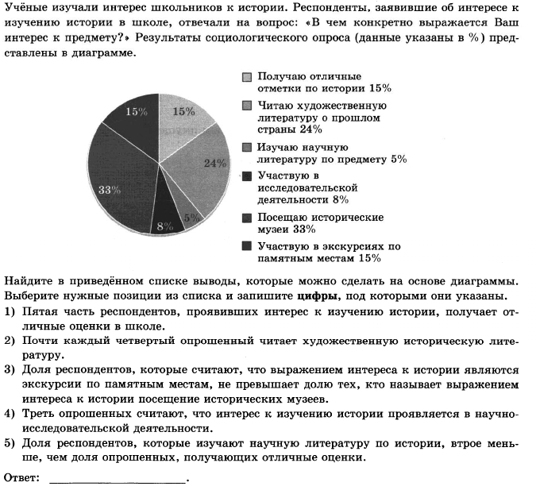

Контрольная работа по разделу «Экономика» для 10 класса
1 вариант
1. Какая позиция характеризует экономику как науку?
1) производство кошачьих консервов,
2) оказание образовательных услуг,
3) расчет параметров экономического роста страны,
4) биржевая игра на разнице курсов валют.
2. Верны ли суждения о роли производителя и потребителя в рыночной экономике?
А. Потребитель в рыночной экономике участвует в формировании рыночного спроса.
Б. Цену товаров и услуг на рынке устанавливает производитель без участия потребителей.

1) верно только А,
2) верно только Б,
3) верны оба суждения,
4) оба суждения неверны.
3. Верны ли суждения о производителе?
А. Производитель в рыночной экономике заинтересован в снижении ставки процента за кредит.
Б. Производитель в рыночной экономике вынужден постоянно увеличивать предложение.

1) верно только А,
2) верно только Б,
3) верны оба суждения,
4) оба суждения неверны.

4.Накануне Пасхи в России резко возрастает спрос на продукты для приготовления куличей и готовые куличи. Какой фактор в данном случае влияет на формирование спроса?

1) сезонность,
2) интенсивность рекламы,
3) религиозные традиции,
4) инфляционные ожидания.

5. Салон сотовой связи объявляет условия конкурса на вакантное место главного менеджера. Это пример функционирования рынка

1) труда,
2) товаров и услуг,
3) капиталов,
4) фондового.

6. Заполнить пропуски в таблице:
ФУНКЦИИ РЫНКА | ХАРАКТЕРИСТИКА
Регулирующая | С помощью рыночного механизма экономика перераспределяет свои ресурсы в пользу того или иного товара
 | Выявление неэффективных, убыточных предприятий и побуждение их к банкротству и реструктуризации

7. Установите соответствие между признаками и типами экономических систем:
ПРИЗНАКИ |  | ТИПЫ ЭКОНОМИЧЕСКИХ СИСТЕМ
А) конкуренция производителей  Б) централизованное распределение  В) директивное ценообразование  Г) свобода предпринимательства  Д) саморегуляция спроса и предложения  Е) многообразие форм собственности  Ж) действие закона спроса и предложения |  | 1) рыночная  А Б В Г Д Е Ж  2) командная
8. Ниже приведён ряд терминов. Все они, за исключением двух, относятся к понятию «микроэкономика». Запишите цифры, под которыми они указаны
1) фирма | 2) локальный рынок | 3) фондовая биржа
4) издержки | 5) бухгалтерская прибыль | 6) налоговая система страны

12. В городке Z электроэнергию, отопление, подачу воды в дома жителей осуществляет только одна компания. Выберите из приведённого ниже списка характеристики данного рынка и запишите цифры, под которыми они указаны.

1) рынок средств производства
2) чистая конкуренция
3) местный рынок
4) рыночный дефицит
5) монополия
6) рынок услуг

14.Ниже приведен перечень терминов. Все они, за исключением двух, характеризуют понятие «конкуренция». Найдите два термина, «выпадающих» из общего ряда, и запишите в ответ цифры, под которыми они указаны.
1) монополия | 2) монопсония | 3) кооператив
4) олигополия | 5) совершенная конкуренция | 6) корпорация
15. Выберите верные суждения об основах рыночной экономики и запишите цифры, под которыми они указаны.
1) Рыночная экономика базируется на государственной собственности на средства производства.
2) Равновесная рыночная цена — это цена согласия продавца и покупателя.
3) В условиях рыночной экономики конкурируют производители.
4) Обострение конкуренции в условиях рынка ведет к росту цен на товары и услуги.
5) Закон спроса проявляет себя в том, что с ростом цены на товар растет его предложение.

16.Выберите верные суждения об источниках финансирования бизнеса и запишите цифры, под которыми они указаны.
1) К внутренним источникам финансирования бизнеса относят заемный капитал.
2) Под финансированием понимается процесс образования капитала фирмы во всех его формах.
3) Внешнее финансирование всегда обеспечивает финансовую независимость предприятия.
4) Внутреннее финансирование предполагает использование собственных средств фирмы.
5) Акционирование позволяет фирме привлечь внешние средства.
17. В течение 2000 – 2010 гг. служба экономического прогнозирования города М. проводила исследование рынка загородной недвижимости. Изучались данные о продажах загородных объектов в крупных агентствах. В результате проведенного исследования был составлен график (в %).
Какие выводы можно сделать на основании данной графической информации?
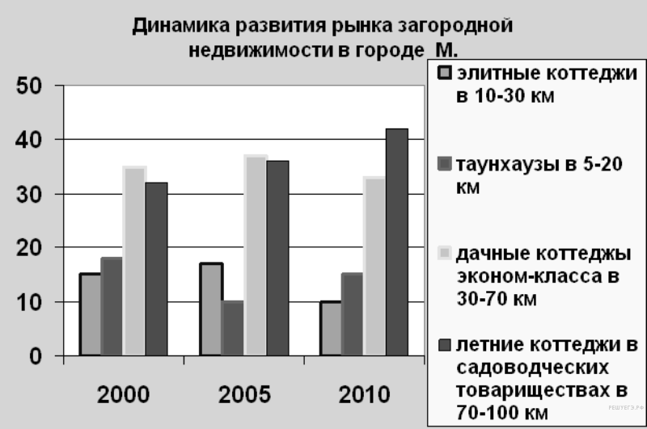

1) аутсайдером продаж в 2010 г. стала элитная недвижимость
2) особую популярность у граждан приобрели таунхаузы, которые вышли в лидеры продаж
3) в связи со снижением доходов, по всем сегментам рынка упал спрос
4) активизировались на рынке граждане со средними доходами, приобретающие летние коттеджи далеко от города
5) тенденцию устойчивого роста продемонстрировал спрос на элитную загородную недвижимость

18. «Самой большой рыночной властью обладает ________(А). Это рынок, на котором присутствует единственный ________(Б) уникального продукта. Такой рынок не выгоден ________(В) с точки зрения качества продукции, разнообразия ________(Г), уровня цен. Чтобы не допустить образования новых рынков такого типа,________(Д)проводит ________(Е) политику ».
Список терминов:
1) ассортимент | 2) покупатель | 3) продавец
4) монополия | 5) конкуренция | 6) товарищество
7) государство | 8) разнообразный | 9) антимонопольный

A | Б | В | Г | Д | Е

19. Составить развернутый план по теме «Предпринимательство»

Контрольная работа по разделу «Экономика»
для 10 класса
2 вариант
1.Существует несколько значений понятия «экономика». Какая позиция иллюстрирует экономику как хозяйство?
1) производство необходимых обществу благ и услуг,
2) объяснение факторов, влияющих на снижение курса национальной валюты,
3) исследование причин экономической стагнации,
4) разработка перспективных моделей развития сферы услуг.
2. Верны ли суждения о роли потребителя в рыночной экономике?
А. Потребитель в рыночной экономике участвует в формировании цены товара.
Б. Потребитель в рыночной экономике участвует в определении затрат товаропроизводителей.

1) верно только А,
2) верно только Б,
3) верны оба суждения,
4) оба суждения неверны.

3. Верны ли суждения о прибыли производителя?
А. Прибыль рассчитывается путем сложения всех доходов, полученных из разных источников.
Б. Получение прибыли – единственное условие экономической свободы производителя.

1) верно только А,
2) верно только Б,
3) верны оба суждения,
4) оба суждения неверны
4.Производители женской одежды в ряде стран ориентированы на предписания ислама. Поэтому модельный ряд существенно отличается от того, что предлагается в магазинах Европы. Какой фактор в данном случае влияет на формирование спроса?

1) сезонность,
2) стоимость факторов производства,
3) религиозные и культурные традиции,
4) уровень доходов населения.

5. Рост занятости в процессе производства женщин, имеющих маленьких детей, сопровождается увеличением спроса на услуги профессиональных нянь. Это пример функционирования рынка

1) труда,
2) товаров и услуг,
3) капиталов,
4) фондового.

6. Заполнить пропуски в схеме:

труд
капитал

информация

7.Ниже приведён ряд терминов. Все они, за исключением двух, относятся к понятию «макроэкономика». Запишите цифры, под которыми они указаны
1) фирма | 2) национальный рынок | 3) трудовая биржа
4) издержки | 5) безработица | 6) налоговая система страны

8.Рынок спортивной одежды области Z поделён между четырьмя крупными компаниями-операторами, другие производители не представлены. Выберите в приведённом ниже списке характеристики данного рынка и запишите цифры, под которыми они указаны.

1) рынок услуг
2) совершенная конкуренция
3)региональный рынок
4)рынок товаров

5)олигополия
6) рыночный дефицит

9.Установите соответствие между примерами и типами экономических систем:
ПРИМЕРЫ |  | ТИПЫ ЭКОНОМИЧЕСКИХ СИСТЕМ
A) основа экономики страны Z —сельское хозяйство, земля принадлежит родовым общинам и ими обрабатывается  Б) в стране А государство централизованно распределяет факторы производства и устанавливает цены товаров и услуг  B)в стране F производители соревнуются за наиболее выгодные условия производства и продажи товаров  Г) в стране С в условиях свободы предпринимательства у потребителей есть широчайший выбор товаров и услуг  Д) единственным производителем и продавцом товаров и услуг в стране G является государство, частное предпринимательство находится под запретом |  |  |  | 1) командная  2) традиционная  3) рыночная

14.Найдите понятие, которое является обобщающим для всех остальных понятий представленного ниже ряда. Запишите это слово (словосочетание).
несовершенство рынка | невозможность производства общественных благ | компенсация внешних эффектов
монополизация рынков | неравенство доходов
15.Выберите верные суждения о роли государства в условиях рынка и запишите цифры, под которыми они указаны.
1) Одной из функций государства в условиях рынка является борьба с монополизацией экономики.
2) Государство в рыночной экономике призвано поддерживать незащищенные слои населения.
3) Важнейшей функцией государства является создание общественных благ.
4) Государство в условиях рынка регулирует цены на товары первой необходимости.
5) Процесс приватизации означает передачу частной собственности в руки государства.
16. Выберите верные суждения об источниках финансирования бизнеса и запишите цифры, под которыми они указаны.
1) Финансирование — это способ обеспечения предприятия денежными средствами.
2) Основной недостаток самофинансирования бизнеса связан с ограниченностью имеющихся у его владельцев средств.
3) Внешнее финансирование бизнеса может осуществляться путём выпуска акций предприятия.
4) Внешние источники финансирования — это источники поступления денежных средств, которые образованы за счёт результатов предпринимательской деятельности предприятия.
5) Главный внешний источник финансирования фирмы — её прибыль.
17. Рассмотрите диаграмму «Расходы семейного бюджета в Российской Федерации в 2008 году (в %)».
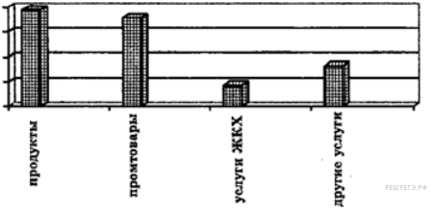
Какие выводы можно сделать на основании данных диаграммы?
1) Среди расходов семейного бюджета в Российской Федерации в 2008 году доминируют выплаты по счетам жилищно-коммунального хозяйства.
2) В 2008 году в Российской Федерации расходы потребителей на промышленные товары в структуре семейного бюджета выше, чем расходы на продукты.
3) Процент расходов на продукты выше, чем значение любой другой категории расходов в структуре семейного бюджета в Российской Федерации в 2008 году.
4) Более половины расходов семейного бюджета в Российской Федерации в 2008 году составляет оплата услуг ЖКХ и других услуг.
5) Среди расходов семейного бюджета в Российской Федерации в 2008 году не доминируют выплаты по счетам жилищно-коммунального хозяйства.
18. «Акционерное общество — форма ____ (А) организации. ____ (Б) капитал общества разделён на определённое число ___ (В), которые удовлетворяют обязательства акционерного общества перед его акционерами и долю акционера в собственности компании. Учредителями могут быть и граждане, и ____(Г) . Акционерное общество может быть _____(Д), тогда можно проводить подписку на выпускаемые акции и свободно продавать их. В ___ (Е) акционерном обществе акции, как правило, распределяются только среди участников. Акционер может выйти из общества, продав свои акции».
1) акция | 2) закрытое | 3) коммерческая
4) физическое лицо | 5) уставной | 6) некоммерческое
7) юридическое лицо | 8) открытое | 9) облигации

А | Б | В | Г | Д | Е
19. Составить развернутый план по теме «Фирма. Производство и издержки»

Входная контрольная работа по обществознанию

11 класс

ИТОГОВАЯ КОНТРОЛЬНАЯ РАБОТА ПО ОБЩЕСТВОЗНАНИЮ ЗА КУРС СРЕДНЕЙ ШКОЛЫ
11 класс
Вариант 1
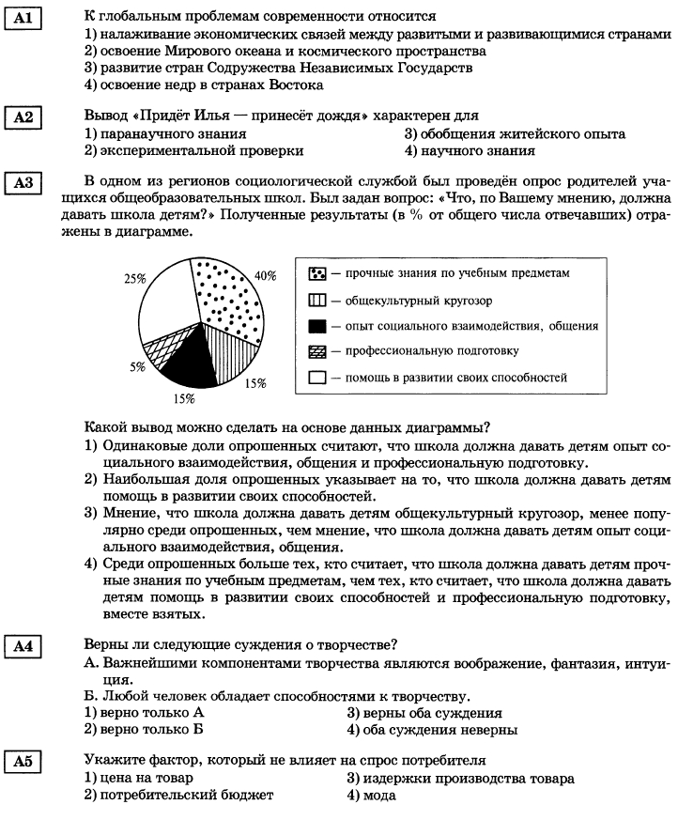

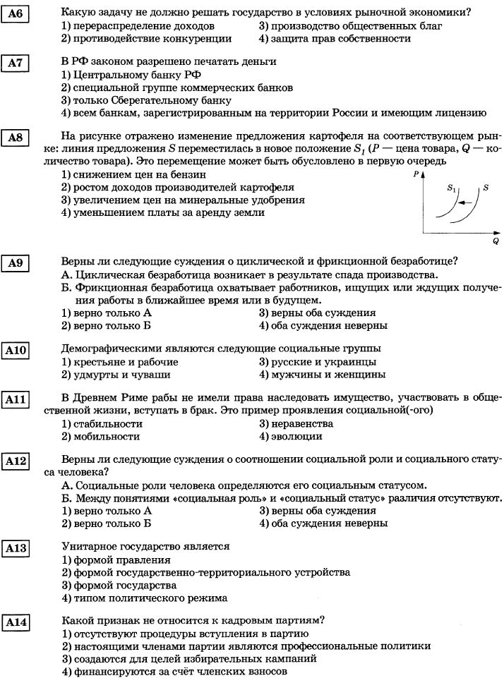

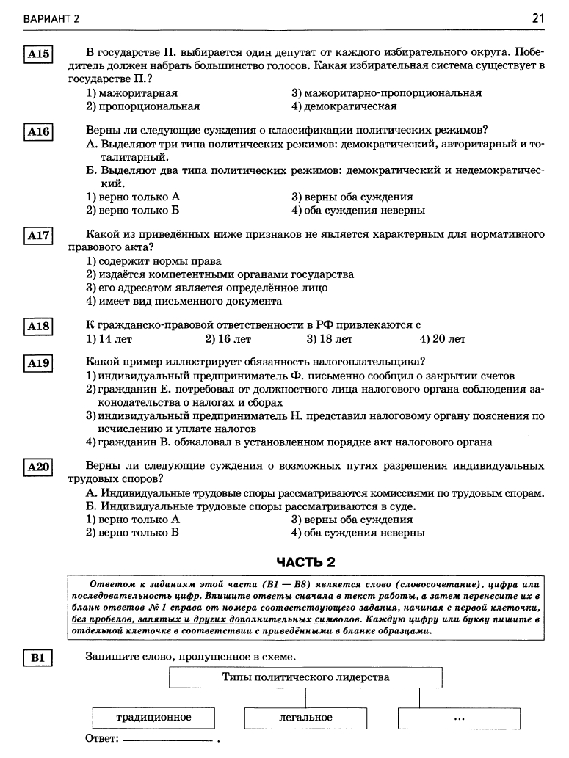
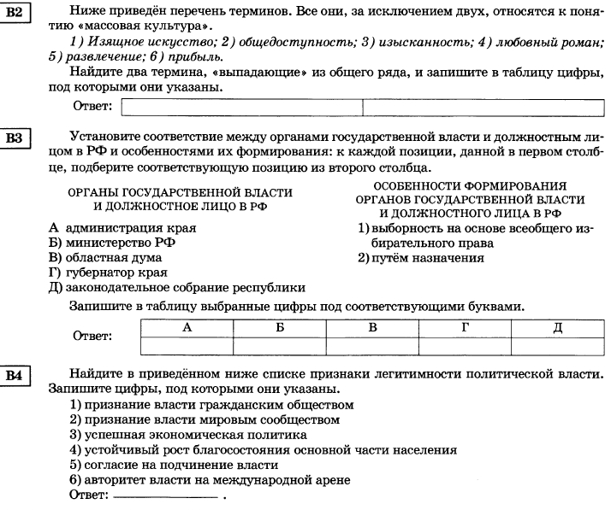

ИТОГОВАЯ КОНТРОЛЬНАЯ РАБОТА ПО ОБЩЕСТВОЗНАНИЮ ЗА КУРС СРЕДНЕЙ ШКОЛЫ
Вариант 2
